Ceres, 23 de febrero de 2024.
ORDENANZA N°1841/2024
VISTO:
La necesidad de dictar la Norma Legal que contenga, de acuerdo a lo establecido en el Artículo N° 39 de la Ley Orgánica de Municipalidades N°2756, el PRESUPUESTO GENERAL DE EROGACIONES Y CÁLCULO DE RECURSOS para el ejercicio 2024, y
CONSIDERANDO:
Que el Presupuesto es la norma contable legal por excelencia por la que se establecen los lineamientos del Municipio respecto de los fondos a recaudar durante todo el año y el destino o inversión que se le darán a los mismos.
Que es un instrumento vital para el desempeño administrativo del Municipio, siendo necesario contar con éste para un correcto y legal manejo económico del mismo.
Que los Recursos fueron determinados considerando el nivel actual de la recaudación municipal y su proyección a futuro, con la estimación de la evolución de la coparticipación que le corresponde a Ceres por impuestos nacionales y provinciales, teniendo en cuenta el creciente índice inflacionario.
Que en lo que respecta a las Erogaciones, las partidas destinadas al pago de haberes de los trabajadores municipales ocupan una gran importancia.
Que la partida de bienes de consumo y servicios no personales es otra de las más importantes dentro del esquema presupuestario local, al ser esta, a la cual se imputan todos los gastos derivados de los servicios públicos que el Municipio presta. Ella debe soportar los aumentos de precios de todos los insumos y elementos necesarios para mantener el alto nivel de los servicios que prestan las Secretarias.
Que el objetivo para el 2024 se ve claramente al observar la importante inversión en trabajos públicos que se planea ejecutar. Esta municipalidad busca mejorar diferentes aspectos tales como pavimento, cordón cuneta, bacheo de puntos críticos, la iluminación general, la construcción de veredas y el mejoramiento del ripio entre otras.
Que el Presupuesto 2024 muestra un resultado equilibrado para el ejercicio, con una fuerte inversión en obras y servicios. Creando una partida para hacer frente a la deuda no presupuestada de ejercicios anteriores, pero entendemos que como municipalidad debemos afrontar tales situaciones, lo que imposibilita destinar esos fondos a inversión.
Que asimismo, dado el deterioro económico y financiero de nuestro país esta municipalidad decide reforzar las partidas presupuestarias para la asistencia de los sectores más vulnerables de nuestra sociedad, a fin de palear las necesidades mínimas e indispensables de estas familias.
Que este Proyecto de Presupuesto da cumplimiento con las formalidades que establecen los art. 46 y 47 de la Ley Orgánica de Municipalidades Nº 2756, como así también se incluye una partida para atender las erogaciones que tengan un origen en sentencias judiciales firmes, tal lo establecido en la ley Provincial Nº 12036
POR LO QUE:
El HONORABLE CONCEJO MUNICIPAL DE CERES, conforme a las facultades que le otorga la Ley 2756 y sus modificatorias, sanciona la siguiente:
O R D E N A N Z A
ARTÍCULO 1°) Fijase en la suma de pesos cuatro mil seiscientos cincuenta y seis millones novecientos trece mil seiscientos ochenta y cuatro con 69/100 (4.656.913.684,69) el total del Presupuesto General de Erogaciones de la Administración Municipal para el Ejercicio 2024 y se desagrega analíticamente en las planillas anexas.
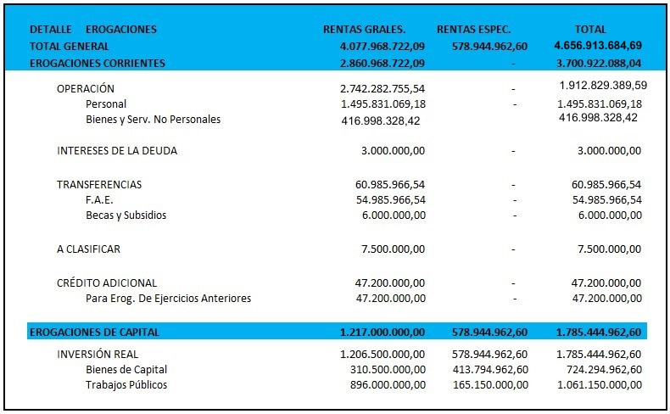

ARTÍCULO 2°) Resérvese la suma de pesos ciento seis millones trescientos cincuenta y nueve mil ochocientos sesenta y tres con 34/100 ($ 106.359.863,34) para el ejercicio 2024 a los fines de atender las Erogaciones del Concejo Municipal.
ARTÍCULO 3°) Estimase en la suma de Pesos cuatro mil setecientos sesenta y tres millones seiscientos ochenta y cinco mil trescientos treinta y tres con 31/100 ($ 4.763.685.333,31) el Cálculo de Recursos de la Administración Municipal para el Ejercicio 2024, para atender las erogaciones a que hace referencia el Art. 1 y 2 de acuerdo con la distribución del resumen que se indica a continuación y al detalle que figura en las planillas anexas que forman parte integrante de la presente Ordenanza
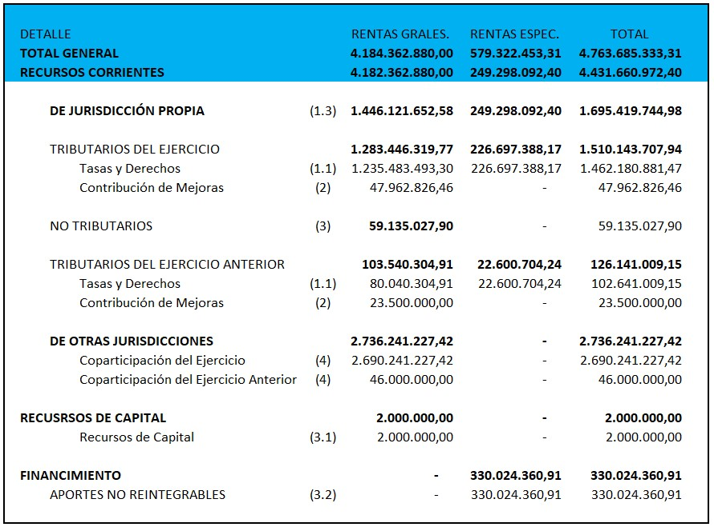
ARTÍCULO 4°) Como consecuencia de lo establecido en los art. 1, 2 y 3 de la Presente Ordenanza, formulase un Presupuesto General de la Administración Municipal Equilibrado para el Ejercicio 2024 de acuerdo al siguiente detalle:
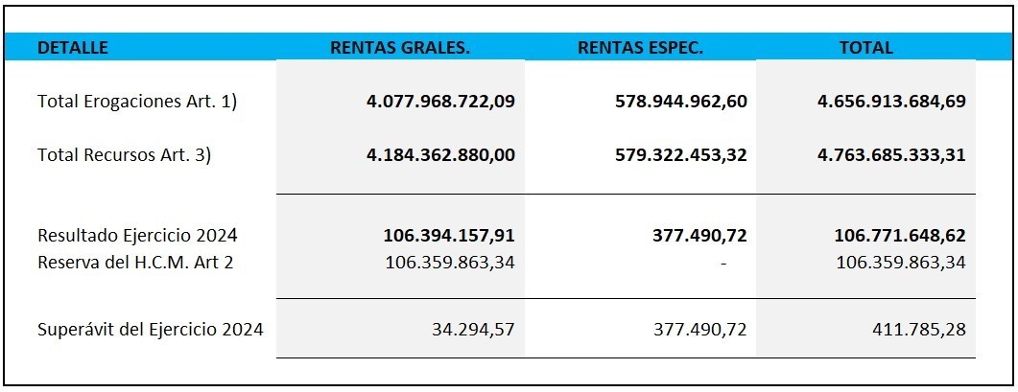
ARTÍCULO 5°) Las cifras asignadas a nivel de partida principal de los cuadros anexos que forman parte de la presente Ordenanza deben considerarse como nivel de aprobación legal, de acuerdo al detalle que se enumera a continuación:
Cuadro Nro. 1: Recursos Total Consolidado.
Cuadro Nro. 2: Cuadro Analítico de Recursos Jurisdiccionales Propios.
Cuadro Nro. 3: Cuadro Analítico de los Recursos de Capital y Financiamiento.
Cuadro Nro. 4: Cuadro Analítico de los Recursos de Otras Jurisdicciones.
Cuadro Nro. 5: Total de Erogaciones (comprende D.E.M.)
Cuadro Nro. 6: Cuenta de Ahorro Inversión Financiamiento para la Administración Municipal.
Cuadro Nro. 7: Composición del Gasto por Nivel Institucional.
Cuadro Nro. 8: Clasificación Económica y Por Objeto del Gasto – Intendencia.
Cuadro Nro. 9: Clasificación Económica y Por Objeto del Gasto – Jefe de Gabinete
Cuadro Nro. 10: Clasificación Económica y Por Objeto del Gasto – Sec. de Desarrollo Humano
Cuadro Nro. 11: Clasificación Económica y Por Objeto del Gasto – Sec. de Economía
Cuadro Nro. 12: Clasificación Económica y Por Objeto del Gasto – Sec. de
Infraestructura
Cuadro Nro. 13: Clasificación Económica y Por Objeto del Gasto – Sec. De Gobierno
Cuadro Nro. 14: Clasificación Económica y Por Objeto del Gasto – Obligaciones Generales de la Administración
Cuadro Nro. 15: Detalle de la planta del personal.
Cuadro Nro. 16: Clasificación Económica y Por Objeto del Gasto – Honorable Concejo Municipal.
ARTÍCULO 6°) Fijase en ciento cuarenta y siete (147) el número total de cargos de personal regido por la Ley Provincial 9286, tanto permanentes, como contratados y eventuales, excluidos el Concejo Municipal.
ARTÍCULO 7°) Las erogaciones a atender con fondos provenientes de Rentas Especiales deberán ajustarse en su monto y oportunidad a las cifras recaudadas o cuya recaudación esté asegurada dentro del ejercicio.
ARTÍCULO 8°) Autorizase al Departamento Ejecutivo a disponer la utilización transitoria de fondos de Rentas Especiales para hacer pagos, cuando por razones circunstanciales o de tiempo, debe hacerse frente a apremios financieros. Dicha utilización transitoria no significará el cambio de destino de los recursos y su devolución deberá quedar normalizada en el menor plazo posible, de modo de no resentir el cumplimiento de los fines para los cuales han sido afectados los fondos.
ARTÍCULO 9°) Elévese al Departamento Ejecutivo Municipal de Ceres, a sus efectos, comuníquese, publíquese y oportunamente archívese.
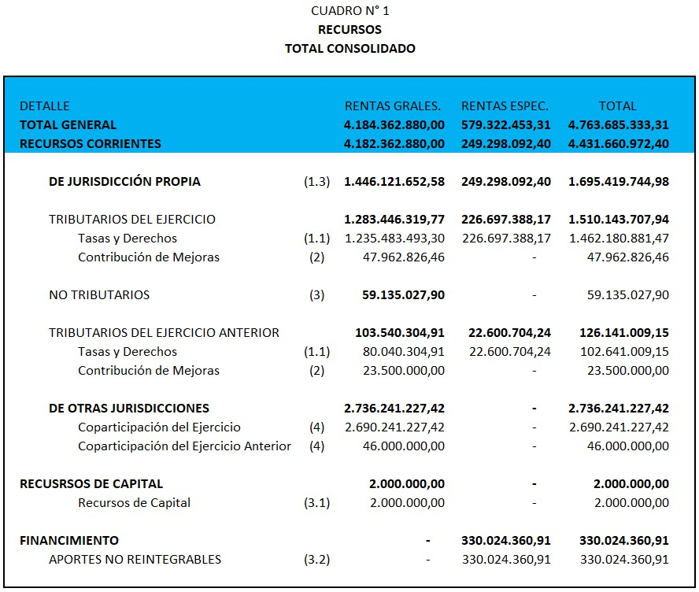

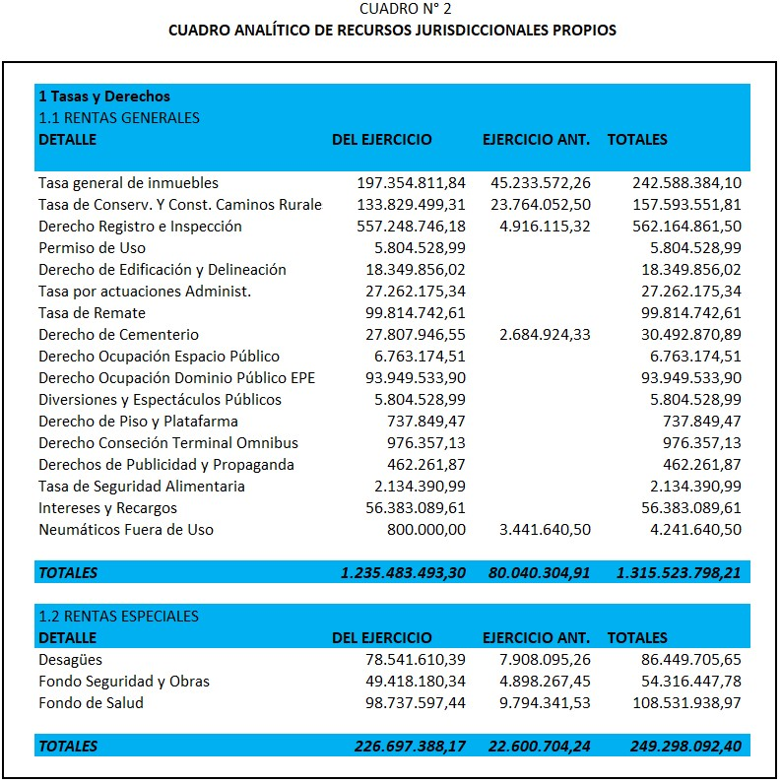

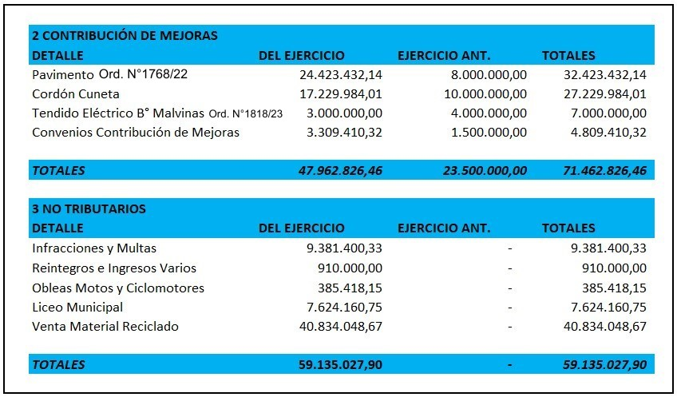

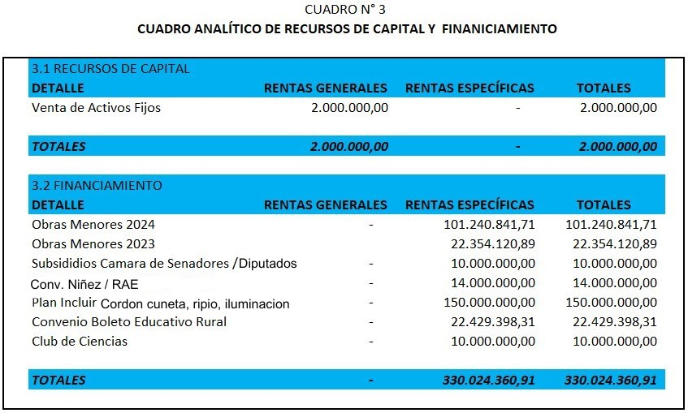

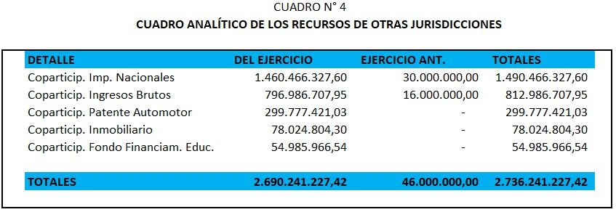
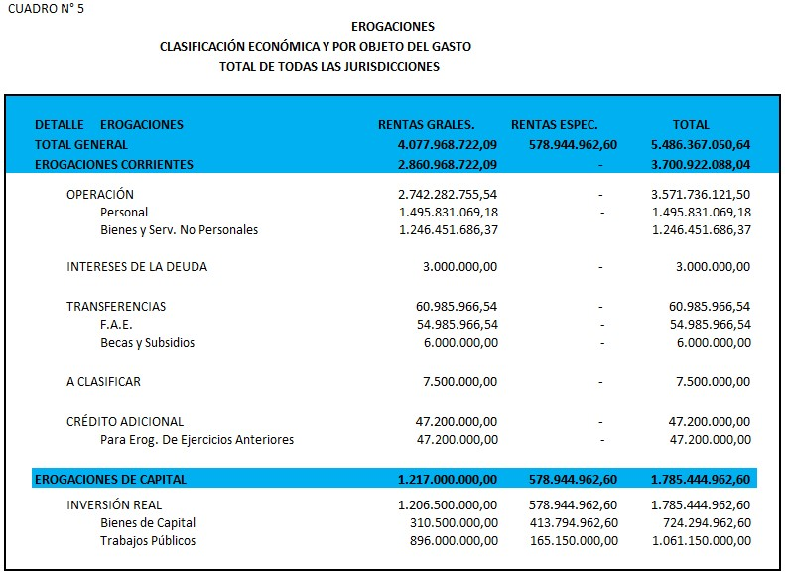
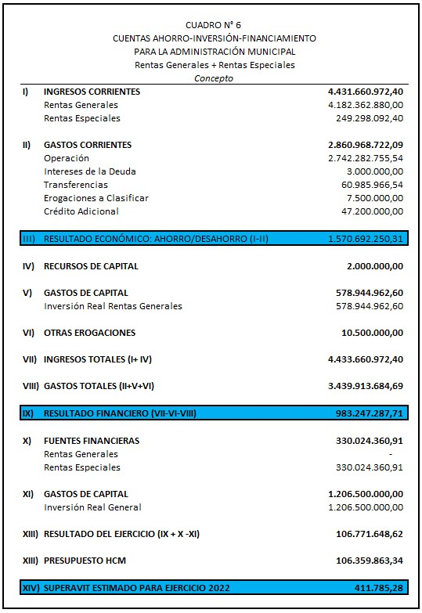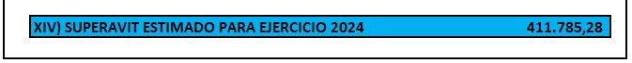
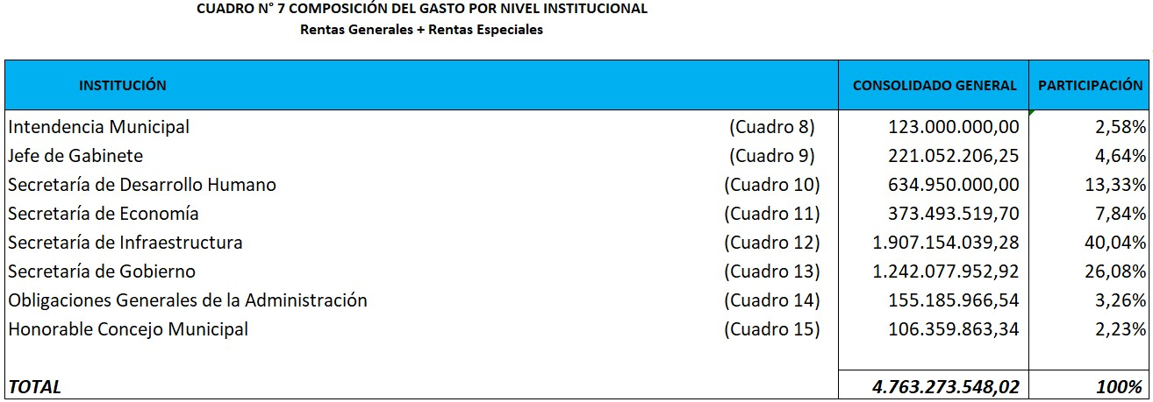
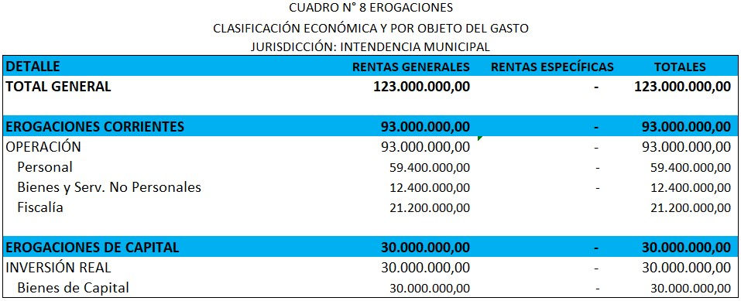
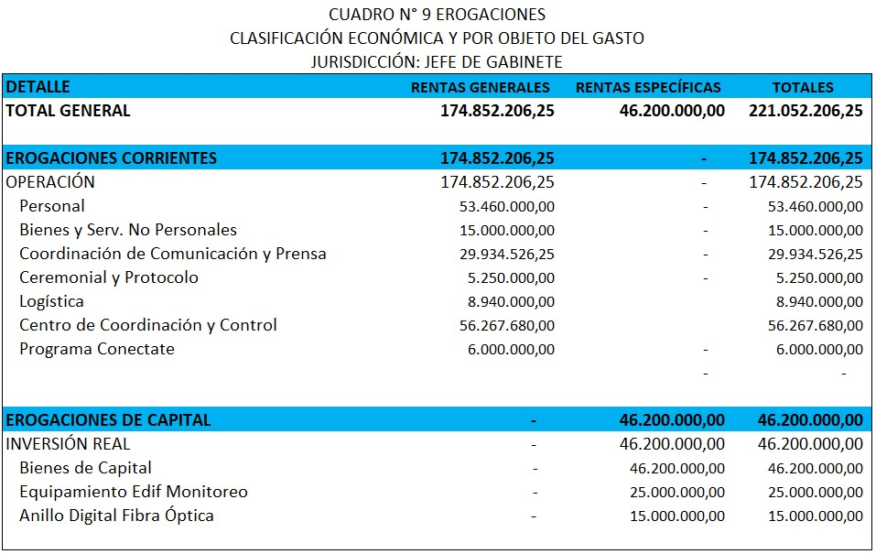
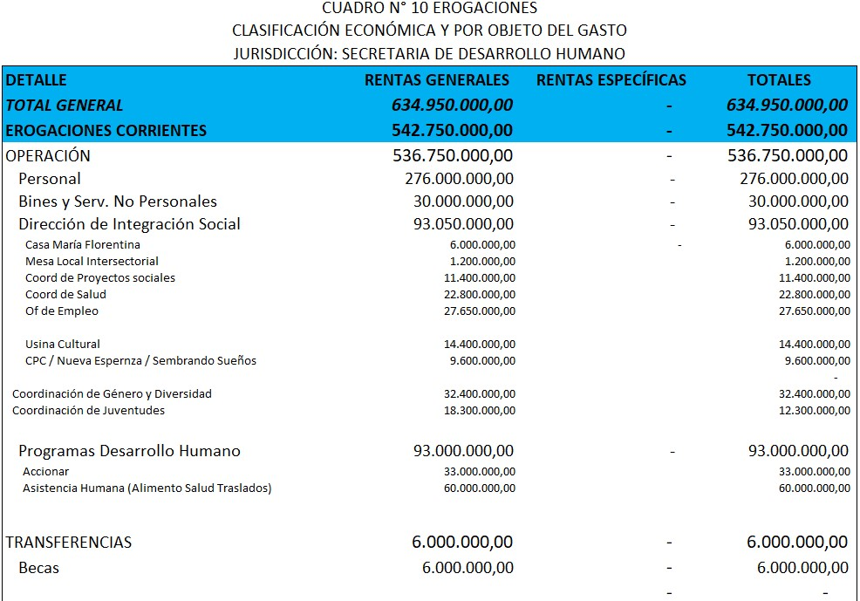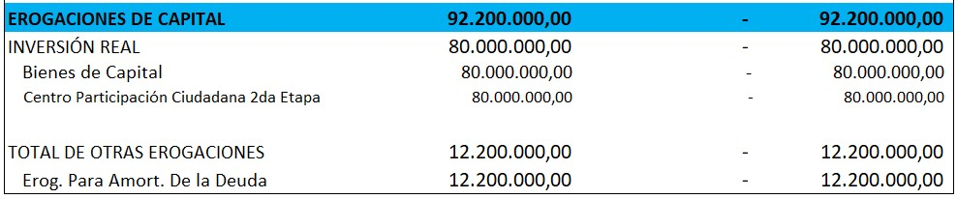

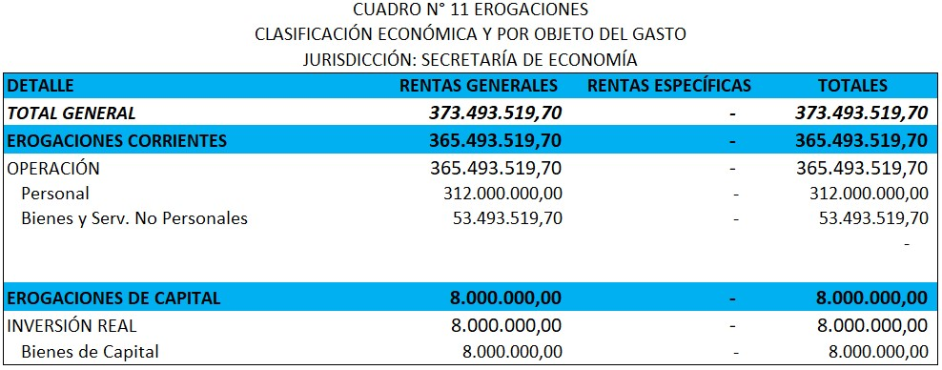
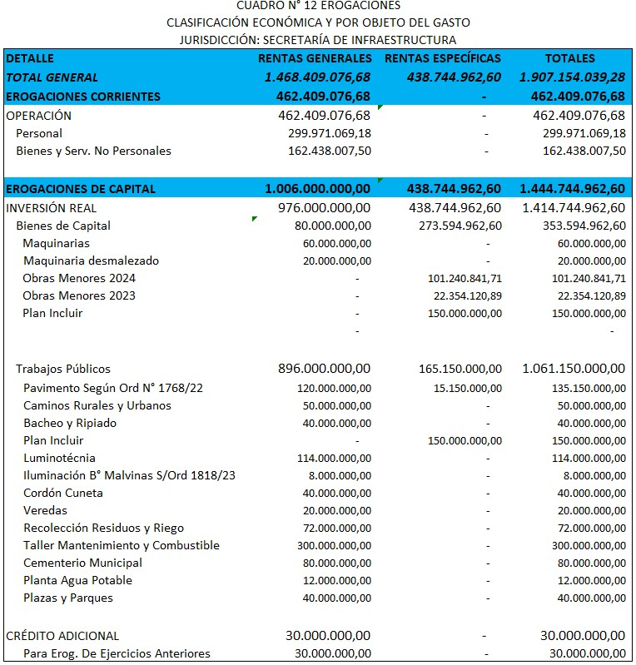
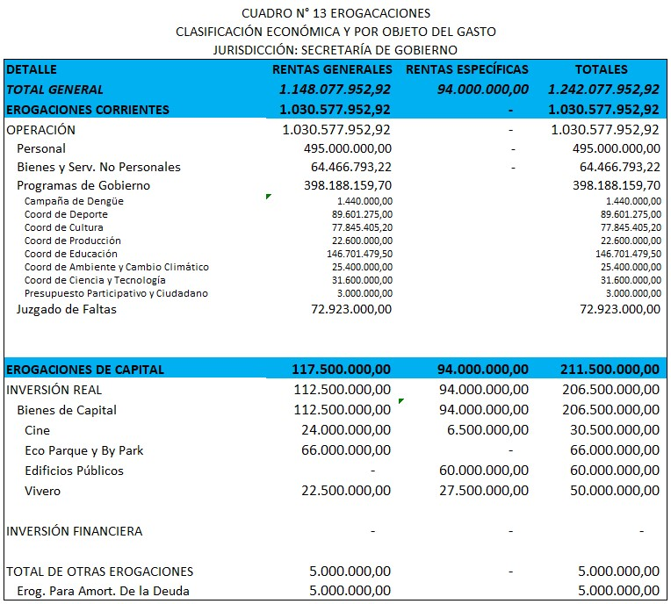
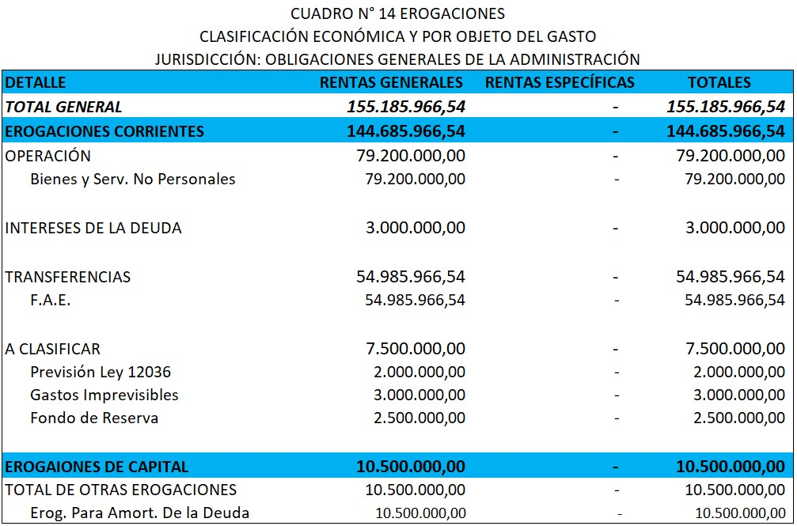
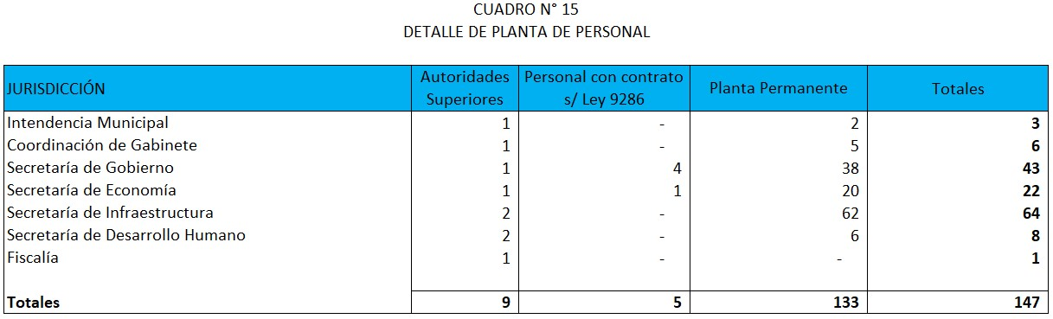

CUADRO N° 16 EROGACIONES
CLASIFICACIÓN ECONOMICA Y POR OBJETO DEL GASTO
JURISDICCIÓN: HONORABLE CONCEJO MUNICIPAL
DETALLE | RENTAS GENERALES | RENTAS ESPECIFICAS | TOTALES
TOTAL GENERAL | 106.359.863,34 | - | 106.359.863,34
EROGACIONES CORRIENTES | 66.359.863,34 | - | 66.359.863,34
OPERACIÓN | 66.359.863,34 | - | 66.359.863,34
Personal | 40.975.000,00 | - | 40.975.000,00
Bienes y Servicios no personales | 16.769.551,62 | - | 16.769.551,62
Bienes de Consumo | 8.615.311,72 | - | 8.615.311,72
EROGACIONES DE CAPITAL | 40.000.000,00 | - | 40.000.000,00
INVERSIÓN REAL | 40.000.000,00 | - | 40.000.000,00
Bienes de Capital | 40.000.000,00 | - | 40.000.000,00

Dada en la Sala de Sesiones del H. Concejo Municipal a los 22 días del mes de febrero de 2024.-

